НИЯУ МИФИ, кафедра КСиТ №12
УТВЕРЖДАЮ
Преподаватель
___________________С.А. Красникова
(личная подпись) (расшифровка подписи)
«___» ______________2026 г
НАЗВАНИЕ СИСТЕМЫ
ТЕХНИЧЕСКОЕ ЗАДАНИЕ
ШИФР-ЛУ
Версия 1.3
СОГЛАСОВАНО |  | Представители организации Разработчика
Руководитель проекта НОСТРО  _______________А.Н. Яцковская  (личная подпись) (расшифровка подписи)  «___» ______________2026 г |  | Руководитель проекта  ________________С.В. Наумкин  (личная подпись) (расшифровка подписи)  «___» ______________2026 г
2026

ОРГАНИЗАЦИЯ
Утвержден
ШИФР-ЛУ
АИС «Платежи и позиции
по счетам НОСТРО»
ТЕХНИЧЕСКОЕ ЗАДАНИЕ
ШИФР
Листов 25
Версия 1.0
2026
Аннотация
Настоящий документ представляет собой Техническое задание (ТЗ) на создание Автоматизированной информационной системы «Платежи и позиции по счетам НОСТРО» (АИС «НОСТРО»). Документ разработан в соответствии с требованиями ГОСТ 34.602-2020 и Уставом проекта от 23.09.2026. ТЗ определяет назначение, цели создания, требования к системе в целом, к функциям, видам обеспечения, а также состав и сроки выполнения работ.

СОДЕРЖАНИЕ
1 Общие сведения 6
2 Назначение и цели создания системы 8
3 Характеристика объектов автоматизации 9
4 Требования к системе в целом 10
5 Требования составу и работ по созданию Системы (табл.5) 21
6 Порядок контроля и приемки системы 22
7 Требования к составу и содержанию работ по подготовке объекта автоматизации к вводу системы в действие 23
8 Требования к документированию 24
9 Источники разработки 25
Список использованных источников 26
Приложение 1. Формализованное описание бизнес-процессов. 27
Приложение 2. Диаграмма классов 32
Список изменений 33
Термины и определения
В настоящем документе используются термины в соответствии с ГОСТ 34.602-2020, а также следующие специфические термины:
Термин | Описание
Платеж | сформированное платежное поручение по сделке;
Позиция | фактический или прогнозный остаток средств на корреспондентском счете;
Система | Автоматизированная информационная система — Система;
Счет НОСТРО | счет, открытый в банке-корреспонденте;
FX Deals | система «Межбанковский обмен валют»;
MM Deals | система «Межбанковские кредиты и депозиты».

Обозначения и сокращения

АИС | Автоматизированная информационная система- Система;
АРМ | Автоматизированное рабочее место;
БД | База данных;
НСИ | Нормативно-справочная информация;
ПЗ | Пояснительная записка;
ПМИ | Программа и методика испытаний;
ТЗ | Техническое задание;
ТП | Технический проект.

Общие сведения

Полное наименование системы и ее условное обозначение
Полное наименование Системы: Автоматизированная информационная система «Платежи и позиции по счетам НОСТРО».
Условное обозначение Системы: АИС «НОСТРО».
Далее по тексту используется сокращенное условное обозначение и «Система».

Номер договора (основание для выполнения работ)
Разработка проводится собственными силами НИЯУ МИФИ (кафедра КСиТ №12). в рамках учебного проектирования.

Наименования предприятий разработчика и заказчика системы
Заказчик: НИЯУ МИФИ (кафедра «Компьютерные системы и технологии»)
Пользователь (владелец бизнес-процессов): Дилер коммерческого банка.
Разработчик: Рабочая группа проекта (Акулов А.С., Любицкий Н.В., Наумкин С.В., Яцковская А.Н.).

Перечень документов, на основании которых создается система

ГОСТ 34.602-2020 «Информационные технологии. Комплекс стандартов на автоматизированные системы. Техническое задание на создание автоматизированной системы»;

Устав проекта версия 1.1 от 23.09.2026;

Учебный план.

Плановые сроки начала и окончания работы по созданию системы
Плановые сроки начала работ: 01.09.2026
Плановые сроки окончания работ: 30.12.2026

Сведения об источниках и порядке финансирования работы по созданию системы
Финансирование не предусмотрено. Выполняется в рамках учебных задач.

Порядок оформления и предъявления заказчику результатов работ по созданию системы (ее частей), по изготовлению и наладке отдельных средств (технических, программных, информационных) и программно-технических (программно-методических) комплексов системы
Результаты работ передаются в соответствии со следующим графиком:

№ | Результаты работ | Дата передачи
1 | Демонстрация прототипа на тестовом стенде | 15-30 декабря 2026г.

Назначение и цели создания системы

Назначение системы
Система предназначена для автоматизации процессов управления позициями по корреспондентским счетам НОСТРО, формирования платежей по сделкам (FX и MM), а также редактирования остатков по счетам. Система должна обеспечивать консолидацию данных из смежных систем и предоставление единого реестра позиций.

Цели создания системы
Наименования и требуемые значения технических, технологических, производственно-экономических или других показателей объекта автоматизации, которые должны быть достигнуты в результате создания АС, и критерии оценки достижения целей создания Системы расписаны в табл. 1.
Табл. 1 Цели и критерии Системы
№ | Цели | Критерий
1 | Консолидация сделок с помощью создания автоматизированной информационной системы. | Автоматический сбор, проверка, коррекция данных.  Исключение ошибок при сборе данных
2 | Формирование автоматических документов:  Платежи  Позиции  Остатки | Не более 0,1% просроченных отчётов
3 | Обеспечение автоматического обмена данными с:  «Межбанковский обмен валют (FX Deals)»  «Межбанковские кредиты и депозиты (MM Deals)»  «Нормативно-справочная информация» | Хранение архива: не менее 10 лет.  Автоматический сбор данных: не более 1 часа.  Время получения сверки данных: не более 2 минут.

Характеристика объектов автоматизации

Краткие сведения об объекте автоматизации
Объектом автоматизации является деятельность по управлению корреспондентскими счетами, включающая ключевые подпроцессы:
- Формирование платежей по сделкам (FX и MM): приём данных о сделках, генерация платёжных поручений, проверка реквизитов, управление очерёдностью, контроль статуса и хранение истории.
- Формирование позиций по счетам: сбор данных из выписок банков-корреспондентов, расчёт текущей и прогнозной позиции (на 3–5 банковских дней), учёт лимитов.
- Редактирование остатков по счетам: ручной ввод/корректировка остатка с указанием причины, разграничение прав доступа, фиксация в аудит-логе, пересчёт прогнозной позиции.
Модель и состав организационной структуры представлены в Приложении 1 со схемой BPMN, диаграммы активности, формализованное описание бизнес процессов. Особенностями бизнес-процессов являются сквозной характер данных и потребность в оперативности их получения.

Сведения об условиях эксплуатации
Условия эксплуатации Системы - внутри помещений, пригодных для постоянного наличия людей: температура 18°C, влажность 60-80%.

Требования к системе в целом

Требования к структуре и функционированию системы

Состав Систем, их назначение и основные характеристики представлены в Табл. 2.
Табл. 2 — Назначение подсистем и их основные характеристики
№ | Название подсистемы | Назначение подсистемы | Основные характеристики
1 | Платежи | Формирование платежей по сделкам (FX и MM) | Приём первичных данных, автоматическое формирование платежа, контроль изменений
2 | Позиции | Формирование позиций по счетам | Автоматическое формирование позиций, поиск позиций, контроль изменений
3 | Остатки | Редактирование остатков по счетам | Автоматизированный сбор информации о входящих остатках, расчёт и коррекция исходящих остатков
4 | Интеграция | Объединение подсистем в единое целое ПО | Автоматизированный сбор, обработка и передача информации
5 | Администри-рование | Обеспечение ном безопасности | Обеспечение аутентификации и авторизации пользователей.

Требования к способам и средствам связи для информационного обмена между компонентами системы
Информационный обмен между компонентами Системы осуществляется путем совместного использования информационной базы Системы.

Требования к характеристикам взаимосвязей создаваемой системы со смежными системами
Система должна взаимодействовать со смежными системами, внесёнными в табл.3.
Табл.3. Смежные системы, основные функции

Смежные системы | Функции
АИС «Межбанковский обмен валют (FX Deals)» - (FX Deals); | Создание, редактирование, удаление сделок  Ведение справочников (кроме общих) - создание, редактирование, удаление справочной информации  Предоставление данных для формирования платежей в АИС «Платежи и позиции по счетам НОСТРО»  Получение платежей из АИС «Платежи и позиции по счетам НОСТРО»  Редактирование (выбор) счёта НОСТРО для платежа  Предоставление данных отредактированных платежей в АИС «Платежи и позиции по счетам НОСТРО»  Запуск отчётов (запрос выпуска отчёта в АИС «Отчёты»): Тикет сделки, Список сделок за период (можно дополнительно настроить фильтр по валютным парам)  Получение по запросу справочных данных из АИС «Нормативно-справочная информация»  Авторизация в АИС для доступа к функциям  Разграничение прав доступа на основе ролевой модели
АИС «Межбанковские кредиты и депозиты (MM Deals)» - (MM Deals)»; | Создание, редактирование, удаление сделок  Ведение справочников (кроме общих) - создание, редактирование, удаление справочной информации  Предоставление данных для формирования платежей в АИС «Платежи и позиции по счетам НОСТРО»  Получение платежей из АИС «Платежи и позиции по счетам НОСТРО»  Редактирование (выбор) счёта НОСТРО для платежа  Предоставление данных отредактированных платежей в АИС «Платежи и позиции по счетам НОСТРО»  Запуск отчётов (запрос выпуска отчёта в АИС «Отчёты»): Тикет сделки, Список сделок за период (можно дополнительно настроить фильтр по валюте)  Получение по запросу справочных данных из АИС «Нормативно-справочная информация»  Авторизация в АИС для доступа к функциям  Разграничение прав доступа на основе ролевой модели
АИС «Нормативно-справочная информация» - (Отчёты). | Создание, редактирование, удаление справочной информации (общие справочники: Валюты, Курсы валют, Правила конвертации валют, Контрагенты, Счета НОСТРО, Типы операций (сделок))  Запрос и получение данных из других систем для формирования отчётов по шаблонам в интерфейсе АИС «Отчёты» (Отчёт «FX Exposure» - величина риска по валютным позициям с переоценкой по текущим курсам валют)  Формирование отчётов по шаблонам в интерфейсе АИС «Отчёты»  Предоставление справочных данных в другие системы по запросу  Предоставление отчётов в другие системы по запросу  Авторизация в АИС для доступа к функциям  Разграничение прав доступа на основе ролевой модели

Требования к режимам функционирования системы
Система должна функционировать непрерывно, за исключением периодов, отмеченных в табл.4.
Табл. 4 режимы работы Системы
№ | Режим работы | Описание
1 | Полнофункциональный | Штатный режим работы системы, при котором доступен весь заявленный функционал в полном объеме. Обеспечивается максимальная производительность, доступность всех модулей, сервисов и интеграций с внешними системами. Пользователям доступны все роли и права доступа в соответствии с матрицей разграничения прав. Отсутствуют ограничения на выполнение бизнес-процессов.
2 | Ограниченно-функциональный, на время выполнения технических работ | Режим работы, при котором часть функций или модулей системы временно недоступна в связи с проведением плановых технических работ (обновление ПО, миграция данных, настройка оборудования, профилактика баз данных). В данном режиме могут быть доступны только критически важные для бизнеса функции (например, только просмотр данных без возможности редактирования) либо доступ ограничен определенным кругом пользователей. О начале и окончании работ пользователи уведомляются заранее.
3 | Аварийный, администратор действует согласно регламенту восстановления работоспособности. | Режим работы, в который система переходит при возникновении критических сбоев, аварий или отказов оборудования/ПО, приводящих к невозможности выполнения основных бизнес-функций. В данном режиме администратор (или дежурная служба) действует строго согласно утвержденному регламенту восстановления работоспособности: локализует проблему, проводит диагностику, восстанавливает данные из резервных копий (при необходимости) и принимает меры по переводу системы в полнофункциональный режим. Доступ пользователей к системе, как правило, приостанавливается или ограничивается до устранения инцидента

Требования по диагностированию системы
В Системе должно быть предусмотрено:
- проверка доступности смежных систем;
- ведение журнала событий, сообщений об ошибках;
- аудит лога действий пользователей;
- план восстановления после сбоя;
- регламент проведения технических, восстановительных работ.
- выдавать сообщения об ошибках заполнения полей (например: «Сумма», «Валюта», «Счет отправителя/получателя», подробнее в Приложении 1);
- выдавать сообщения при достижении критического остатка.

Перспективы развития. Модернизация Системы
При разработке Системы должны быть предусмотрены возможности ее последующей модернизации по следующим направлениям:
- расширение функций Системы;
- расширение перечня форматов обмена данными со смежными системами и состава смежных систем.

Общие технические требования к АИС

Требования к численности и квалификации персонала системы и режиму его работы

Состав персонала, работающего с Системой, представлен в таблице 1.
Таблица 1 – Персонал, квалификация
№ | Персонал Системы | Квалификация
 | Дилер | Опыт работы с ПК не менее 3-х лет, знание банковских операций.
 | Позиционер | Опыт работы с ПК не менее 3-х лет, знание банковских операций.
 | Руководитель | Опыт работы с ПК не менее 5-и лет, знание банковских операций.
 | Администратор | Опыт работы с ПК не менее 3-х лет, знание операционной системы Linux.
Режим работы 5-дневная рабочая неделя, 8 часов.

Для поддержки функционирования Системы может быть организована её эксплуатация с использованием услуг как собственных специалистов, так и услуг по сопровождению с привлечением сторонних специалистов, обладающих знаниями в области информационных и сетевых платформ, на которых реализована Система, а также опытом администрирования крупных баз данных и операционных систем.

Показатели назначения
Целевое назначение Системы должно сохраняться на протяжении всего срока эксплуатации. Срок эксплуатации определяется сроком устойчивой работы аппаратных средств, своевременным проведением работ по замене (обновлению) аппаратных средств, сопровождению ПО и его модернизации. Цели с показателями работ Системы в Приложении 1.

Требования к надежности
В требования к надежности включают:
- Контроль корректности входных данных;
- Оповещение об ошибках;
- Система должна обрабатывать сбои без потери данных;
- Применением серверного оборудования с резервированием критических узлов;
- Использование дублирования носителей;
- Обрабатывать потерю связи со смежными системами (FX Deals, MM Deals…см. Приложение 1).

Требования безопасности
Защита технических средств Системы от воздействий электрического тока, электромагнитных полей, акустических шумов и т.п. должна осуществляться специальными службами в соответствие с требованиями по эксплуатации, предъявляемыми к соответствующему оборудованию.
Защита технических средств Системы от воздействий электрического тока, электромагнитных полей, акустических шумов и т.п. должна быть достаточной для эффективного выполнения техническими средствами системы своего назначения при функционировании.

Требования к эргономике и технической эстетике
Взаимодействие пользователей с прикладным программным обеспечением, входящим в состав системы должно осуществляться посредством визуального графического интерфейса (GUI). Интерфейс системы должен быть понятным и удобным, не должен быть перегружен графическими элементами и должен обеспечивать быстрое отображение экранных форм. Навигационные элементы должны быть выполнены в удобной для пользователя форме. Средства редактирования информации должны удовлетворять принятым соглашениям в части использования функциональных клавиш, режимов работы, поиска, использования оконной системы. Ввод-вывод данных системы, прием управляющих команд и отображение результатов их исполнения должны выполняться в интерактивном режиме. Интерфейс должен соответствовать современным эргономическим требованиям и обеспечивать удобный доступ к основным функциям и операциям системы.
Все надписи экранных форм, а также сообщения, выдаваемые пользователю (кроме системных сообщений), должны быть на русском языке.

Требования к защите информации от несанкционированного доступа
В требования к защите информации от несанкционированного доступа включают требования, установленные в нормативно-технической документации (НТД), действующей в отрасли (ведомстве) заказчика.
Система должна обеспечивать:
- идентификацию, проверку подлинности и контроль доступа пользователей в Систему;
- регистрацию входа/выхода пользователей в/из Систему/ы;
- разграничение прав доступа;
- защиту персональных данных и прочей информации.

Требования по сохранности информации
При сбоях и ошибках в Системе должна быть обеспечена сохранность информации.
В состав эксплуатационной документации должен входить регламент, определяющий процедуры резервного копирования, восстановления данных и программного обеспечения.

Требования к функциям, выполняемым Системой
Требования к функциям (задачам), выполняемым Системой, приведена в табл. 4
Табл 4. Требования к функциям и ролям пользователей Системы
№ | Функция | Роль пользователя
2 | Просмотр позиции FX/MM | Позиционер
4 | Формирование платежа | Позиционер
5 | Корректировка остатков | Позиционер
7 | Запрос НСИ | Дилер
8 | Проверка НСИ
10 | Запрос отчета | Дилер

Подробнее взаимодействие Ролей расписано в Приложении 1.

Требования к составу и форме представления выходной информации
Состав документов:
Платежи;
Позиции;
Отчёты по сделкам;
Отчёты по позициям;
Отчёты по остаткам.

Требования к составу входной информации
Состав данных:
- Данные о сделках из FX Deals и MM Deals. Данные должны передаваться автоматически посредством Системы;
- Справочные данные валюта, счёт НОСТРО. Данные должны передаваться автоматически посредством Системы.

Требования к интерфейсу пользователя
Для Системы на стадии технического проектирования должны быть разработаны прототипы окон интерфейса пользователя.
Экранные формы должны проектироваться с учетом требований унификации:
- все экранные формы пользовательского интерфейса должны быть выполнены в едином графическом стиле, с единым расположением основных элементов управления и навигации;
- для обозначения типовых операций должны использоваться единые графические элементы;
- термины, используемые для обозначения типовых операций (добавление информации, редактирование информации), а также последовательности действий пользователя при их выполнении, должны быть унифицированы;
- Весь интерфейс должен быть русскоязычным.

Требования к видам обеспечения

Требования к математическому обеспечению системы
Математическое обеспечение Системы должно включать алгоритмы и методы для расчета текущих и прогнозируемых остатков.

Требования к информационному обеспечению системы
База данных должна использовать СУБД: PostgreSQL;
Структура данных в диаграмме классов в Приложении 1, а также основные: Сделки, Платежи, Позиции, Счета, Справочники, Остатки.
Резервное копирование: В Системе должен быть предусмотрен механизм резервного копирования базы данных для возможности восстановления данных при сбоях.
Форматы обмена: Взаимодействие со смежными системами и импорт/экспорт данных должны осуществляться с использованием текстовых форматов обмена данными (JSON, XML, CSV).

Требования к лингвистическому обеспечению Системы
- Языки программирования: Для разработки серверной части (Backend) должны использоваться современные языки программирования высокого уровня с поддержкой ООП (например, Python, C# или Java).
- Клиентская часть (Frontend): Разработка пользовательского интерфейса должна вестись с использованием JavaScript и современных библиотек (например, React).
- Работа с БД: Манипулирование данными должно осуществляться на языке SQL.
- Кодировка и локализация: Все данные в Системе должны храниться и обрабатываться в кодировке UTF-8. Весь пользовательский интерфейс, надписи на экранных формах и генерируемые документы должны быть выполнены на русском языке.

Требования к программному обеспечению системы
Архитектура: Система должна быть реализована на основе клиент-серверной архитектуры с выделенным веб-сервером (Backend) и веб-клиентом (Frontend). Допускается использование модульного монолита.
Веб-интерфейс: Доступ пользователей к функциям Системы должен осуществляться через веб-браузер без необходимости установки дополнительного клиентского программного обеспечения (Thin Client).
Интеграция (API): Для взаимодействия со смежными системами (FX Deals, MM Deals) должен быть реализован программный интерфейс (REST API) с обменом данными в формате JSON.
Среда исполнения: Развертывание серверной части должно производиться на операционной системе семейства Linux. Допускается использование контейнеризации (Docker) для упрощения развертывания на тестовом стенде.

Требования к техническому обеспечению системы
Серверная часть: Виртуальная машина или физический сервер (1 шт.) со следующими минимальными характеристиками: 4 ядра CPU, 8 ГБ ОЗУ, 50 ГБ дискового пространства (SSD) и операционная система Linux.
АРМ пользователей: Персональные компьютеры или ноутбуки с доступом к локальной сети/Интернет. Требования к ПО: операционная система Linux, веб-браузер (Chrome, Яндекс.Браузер, Edge) актуальной версии.
Сетевое оборудование: Стандартное сетевое оборудование, обеспечивающее подключение сервера и АРМ пользователей к локальной сети.

Требования к метрологическому обеспечению Системы
Требования к метрологическому обеспечению системы не предъявляются.

Требования к организационному обеспечению системы
В части организационного обеспечения процесса создания Системы сотрудниками Объекта автоматизации должны быть сформированы технологические инструкции работы пользователей с Системой.

Требования к методическому обеспечению системы
Для методического обеспечения используются стандарты ГОСТ 34.602-2020 ЕСПД. (межгосударственный стандарт, устанавливающий требования к составу, содержанию и оформлению технического задания (ТЗ) на создание автоматизированных систем (АС)

Требования составу и работ по созданию Системы (табл.5)
Табл. 5 Состав и сроки работ

№ п/п | Наименование этапа | Срок выполнения работ
№ п/п | Наименование этапа | Начало | Окончание
1 | Разработка Устава проекта | 1 сентября | 14 сентября
2 | Разработка ТЗ | 15 сентября | 21 октября
6 | Разработка ПЗ к ТП | 22 октября | 5 ноября
7 | Разработка прототипа системы и документации | 6 ноября | 10 ноября
8 | Развёртывание и демонстрация прототипа на тестовом стенде | 11 ноября | 30 декабря
9 | Демонстрационные испытания | См. даты экзамена

Порядок контроля и приемки системы
В ходе работы над Системой проводятся демонстрационные испытания в составе:
- Предварительные испытания;
- Комплексные испытания.

Приемочная комиссия: Представители Заказчика и Разработчика.
Документы: Протокол испытаний, Акт приемки.
По результатам приемки подписывается акт приемочной комиссии.
Статус приемочной комиссии определяется Заказчиком до проведения испытаний.

Требования к составу и содержанию работ по подготовке объекта автоматизации к вводу системы в действие
Работа Системы подтверждается на стенде в ходе проведения комлпксных испытаний.
Ввод Системы в действие (промышленная эксплуатация) не предусмотрен проектом.

Требования к документированию
При работе над Системой разрабатываются следующие документы:

Устав проекта | ГОСТ Р 54869-2011 (Проектный менеджмент. Требования к управлению проектом);
Техническое задание | (ГОСТ 34.602-2020);
Программа и методика испытаний | (ГОСТ 34.603–92 «Виды испытаний автоматизированных систем»),
Пояснительная записка к техническому проекту | (ГОСТ 34.201-2020);
Описание автоматизированной системы | (ГОСТ 34.201-2020);
Руководство пользователя | (ГОСТ 19.505-79);
Руководство администратора | (ГОСТ 19.101-77).

Источники разработки
- ГОСТ 34.602-2020. Информационные технологии. Комплекс стандартов на автоматизированные системы. Техническое задание на создание автоматизированной системы.
- ГОСТ 19.201-78. Единая система программной документации. Техническое задание. Требования к содержанию и оформлению.
- ГОСТ 19.301-79. Единая система программной документации. Программа и методика испытаний. Требования к содержанию и оформлению.
- ГОСТ Р ИСО 21500-2014. Руководство по проектному менеджменту.
- ISO/IEC/IEEE 29148:2011. Systems and software engineering — Life cycle processes — Requirements engineering.
- Устав проекта версия 1.1 от 23.09.2026.
- UML-модели (Диаграмма классов, диаграммы процессов «Редактирование остатков», «Просмотр позиций», «Оформление платежей»).
- Описания смежных систем: АИС «FX Deals», АИС «MM Deals», АИС «НСИ».

Список использованных источников
- ГОСТ 34.602-2020 «Информационные технологии. Комплекс стандартов на автоматизированные системы. Техническое задание на создание автоматизированной системы».
- ГОСТ 34.201-2020 «Информационные технологии. Комплекс стандартов на автоматизированные системы. Виды, комплектность и обозначение документов при создании автоматизированных систем» (так как вы описываете требования к документации).
- ГОСТ 19.201-78 «Единая система программной документации. Техническое задание. Требования к содержанию и оформлению».
- ГОСТ 19.301-79 «Единая система программной документации. Программа и методика испытаний. Требования к содержанию и оформлению».
- ГОСТ Р ИСО 21500-2014 «Руководство по проектному менеджменту» (вы его упоминали в разделе 8).
- ISO/IEC/IEEE 29148:2011 «Systems and software engineering — Life cycle processes — Requirements engineering» (упомянут в разделе 4.4.8).
- Устав проекта (версия 1.2 от 20.10.2026, как указано в вашей таблице изменений на стр. 26).
- Диаграмма классов (UML) АИС «Платежи и позиции по счетам НОСТРО» (Приложение 1).
- Диаграммы UML (Приложение 2).
- Спецификация языка UML (например: OMG Unified Modeling Language (UML), Version 2.5.1).
- ГОСТ Р 57580.1-2017 «Безопасность финансовых (банковских) операций. Защита информации финансовых организаций. Базовый состав организационных и технических мер»

- Формализованное описание бизнес-процессов.

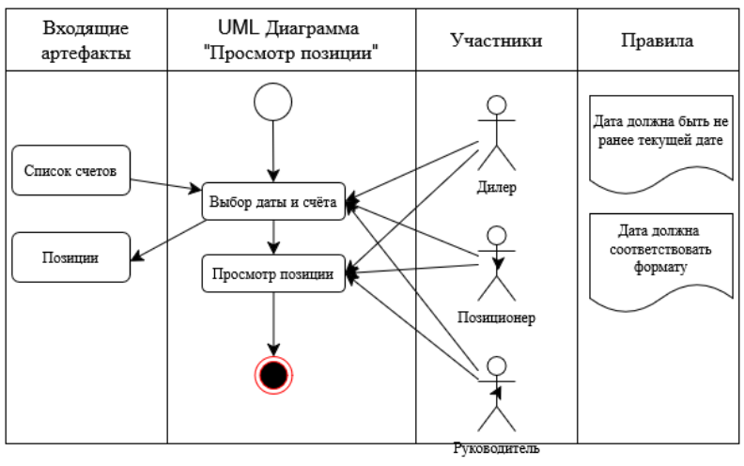
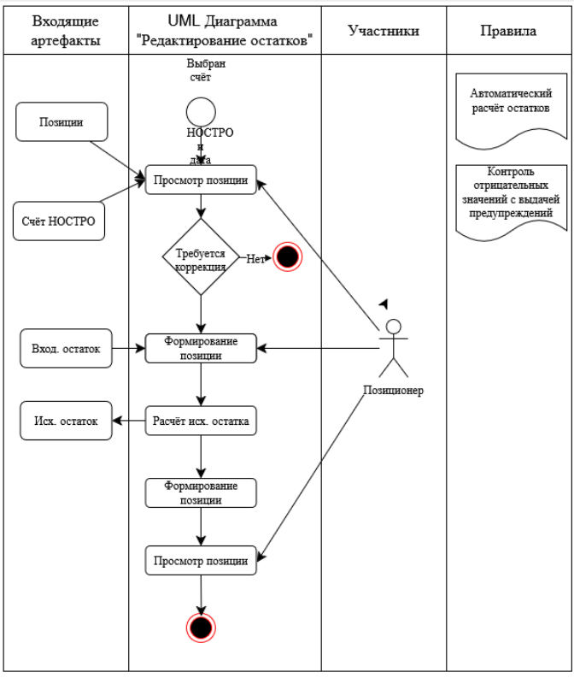
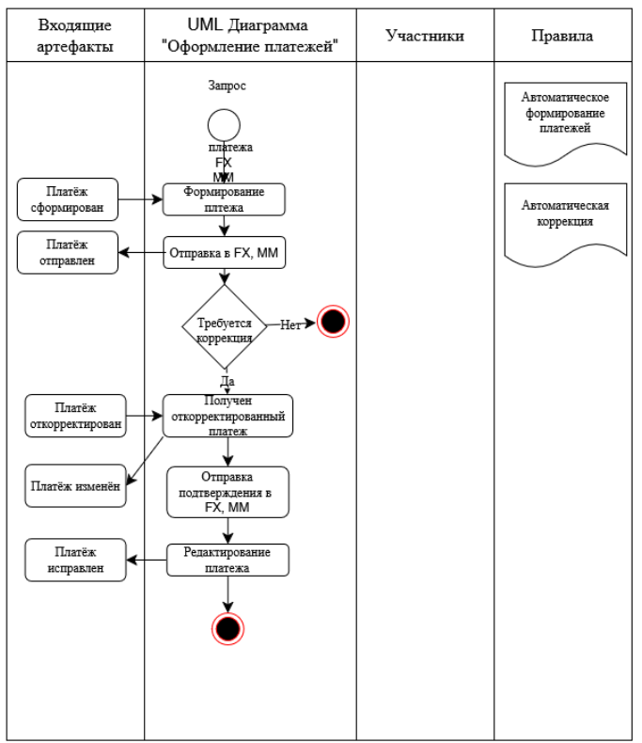

Use case
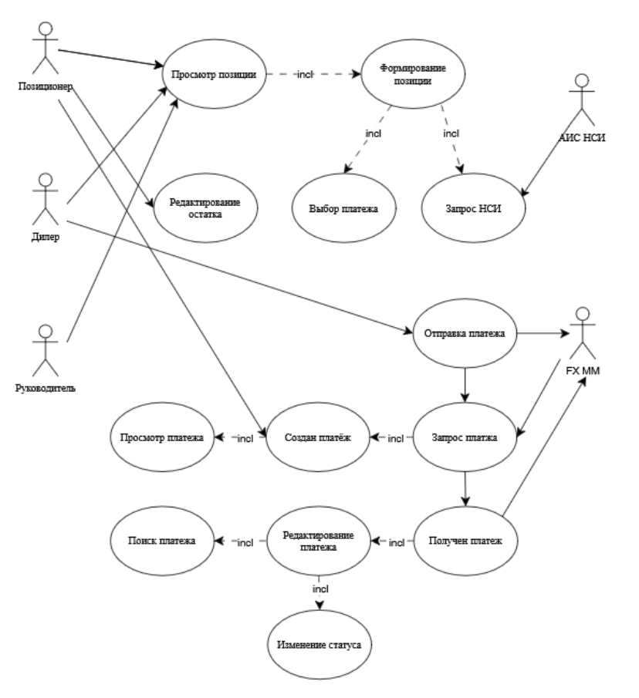

BPMN диаграммы
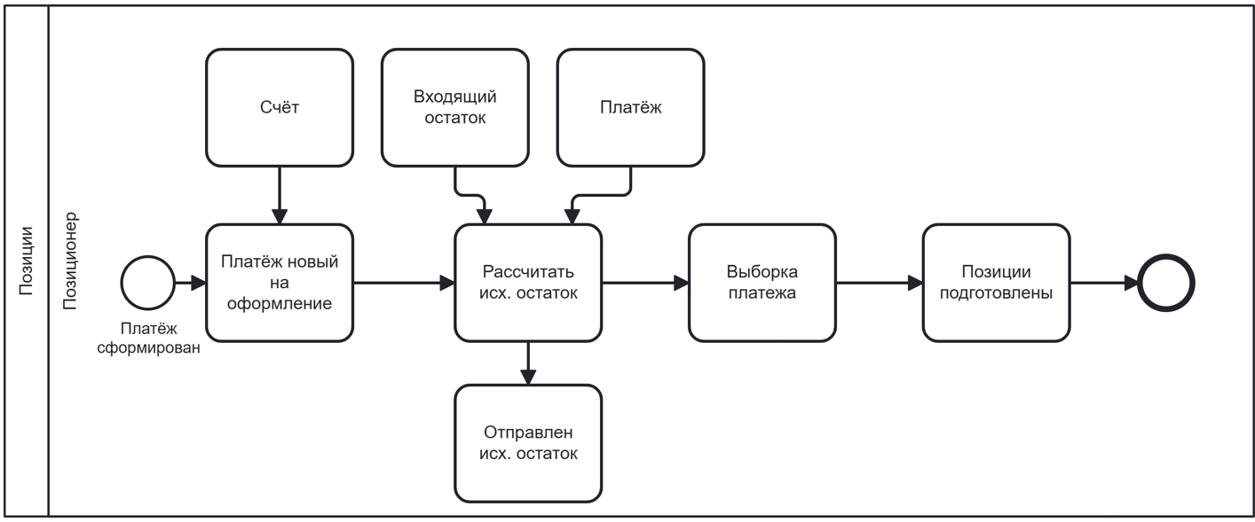
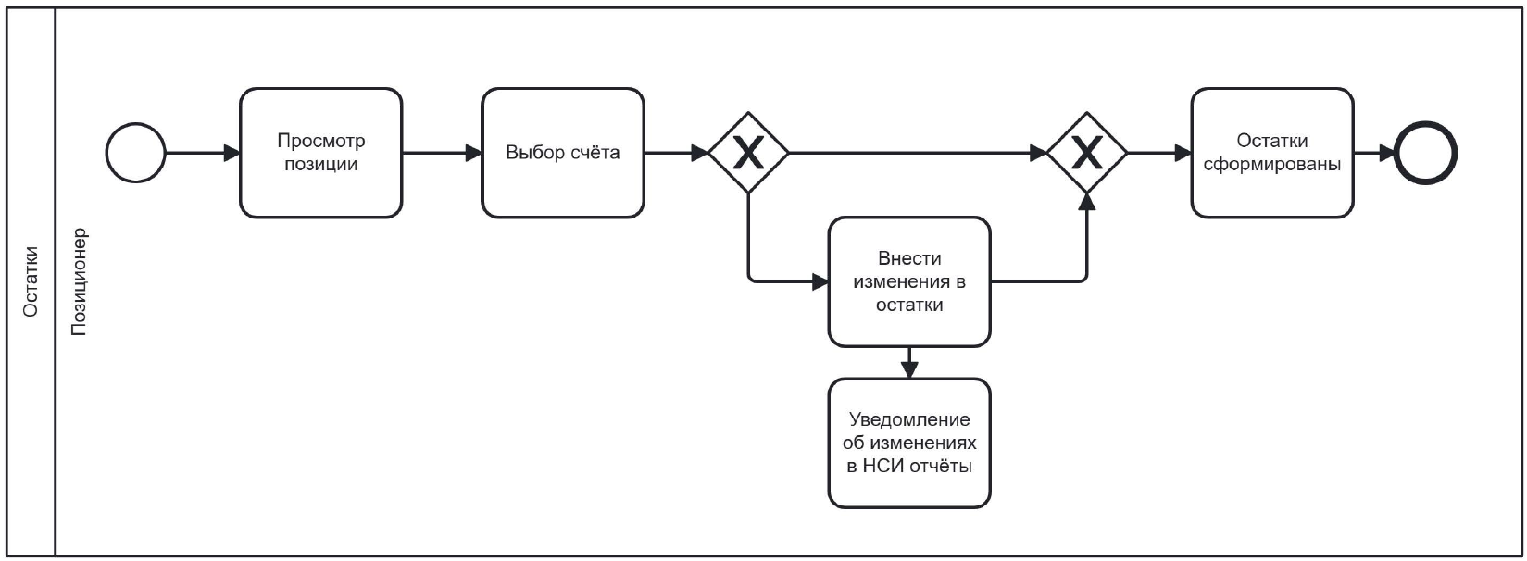
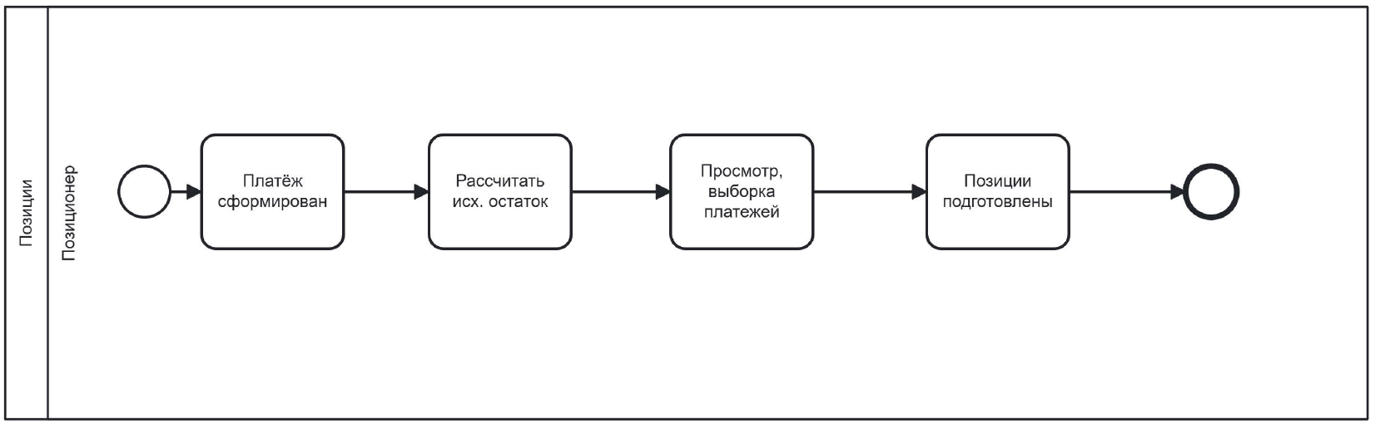
- Диаграмма классов

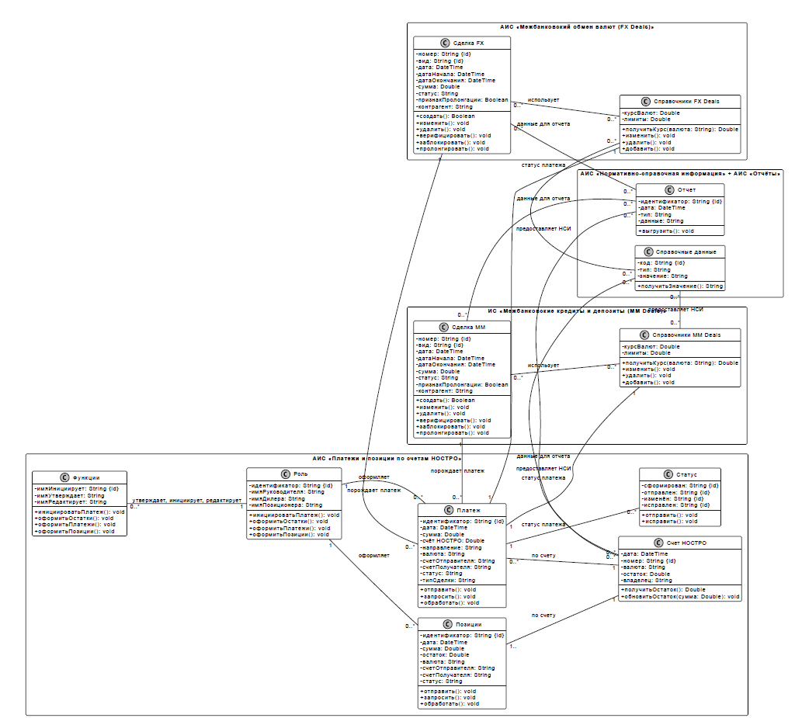

Список изменений
Дата | Версия | Описание изменений | Автор
23.09.2026 | 1.0 | Создание драфта Устава проекта | Наумкин С.В.
23.09.2026 | 1.1 | Коррекция графика проекта и цели | Рабочая группа
20.10.2026 | 1.2 | Дополнение ТЗ в соответствии с Уставом (подпроцессы, роли) | Рабочая группа
23.10.2026 | 1.3 | Внесены правки в соответствии с замечаниями | Рабочая группа

